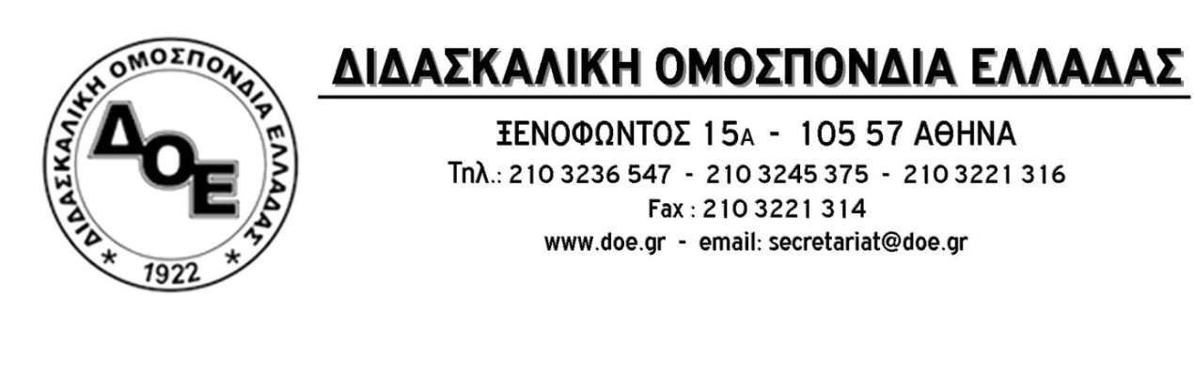
Αρ. Πρωτ. 667 | Αθήνα 20/6/2020  Προς  Τους Συλλόγους Εκπαιδευτικών Π.Ε.

Θέμα: Εισαγγελική παραγγελία για τη χορήγηση της Εκτίμησης Αντικτύπου και προσφυγή στην Α.Π.Δ.Π.Χ. για το θέμα της ζωντανής αναμετάδοσης των μαθημάτων μέσα από τη σχολική αίθουσα.

Κατατέθηκε την Παρασκευή 19 Ιουνίου 2020, από το Διοικητικό Συμβούλιο της Δ.Ο.Ε. στο Υπουργείο Παιδείας, η εισαγγελική παραγγελία η οποία εκδόθηκε έπειτα από αίτημα του Δ.Σ. για τη χορήγηση της Εκτίμησης Αντικτύπου που αφορά στη ζωντανή αναμετάδοση των μαθημάτων μέσα από τη σχολική αίθουσα.
Το Δ.Σ. της Δ.Ο.Ε. είχε ζητήσει με το α. π. 560/18-5-2020 έγγραφό του από το Υπουργείο Παιδείας να του χορηγηθεί αντίγραφο της Εκτίμησης Αντικτύπου αίτημα στο οποίο μέχρι και σήμερα το Υπουργείο Παιδείας δεν έχει ανταποκριθεί.
Το Δ.Σ. της Δ.Ο.Ε. στο πλαίσιο των αποφάσεών του έχει ήδη προχωρήσει στην κατάθεση της προσφυγής προς την Αρχή Προστασίας Δεδομένων Προσωπικού Χαρακτήρα κατά της τροπολογίας και της Υπουργικής Απόφασης του Υπουργείου Παιδείας που αφορά τη ζωντανή αναμετάδοση των μαθημάτων μέσα από τη σχολική αίθουσα
.
